- 访问江苏政务服务网（www.jszwfw.gov.cn)注册、登录、实名认证，并下载手机APP
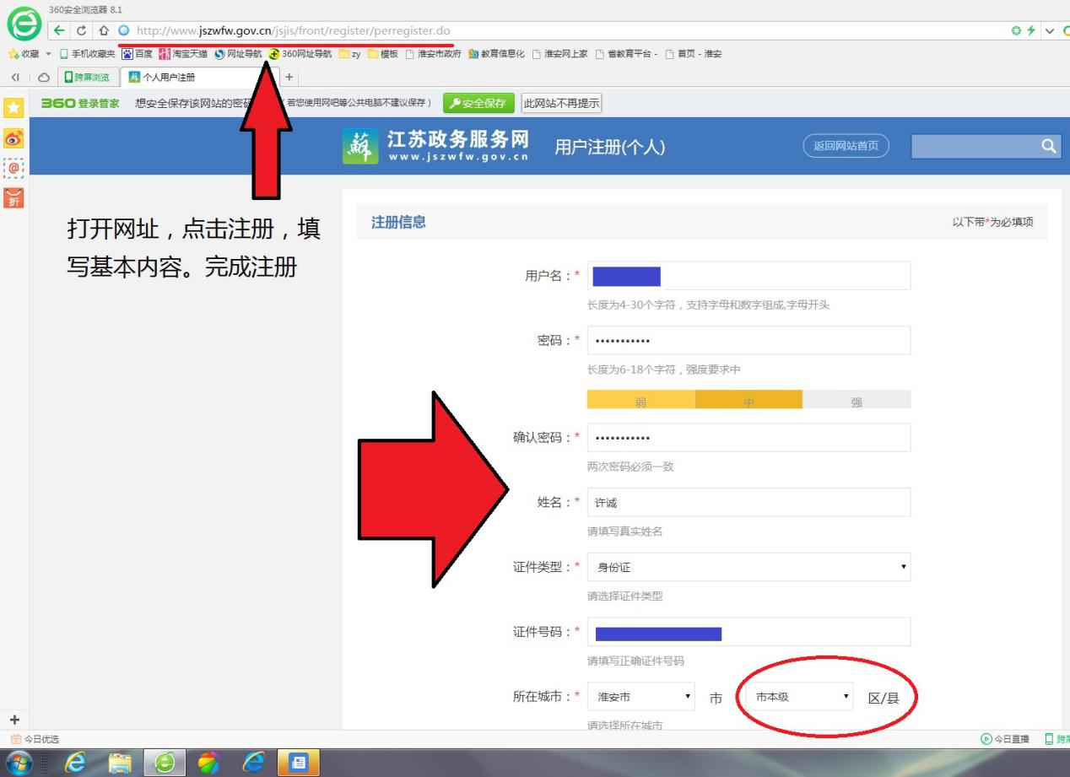
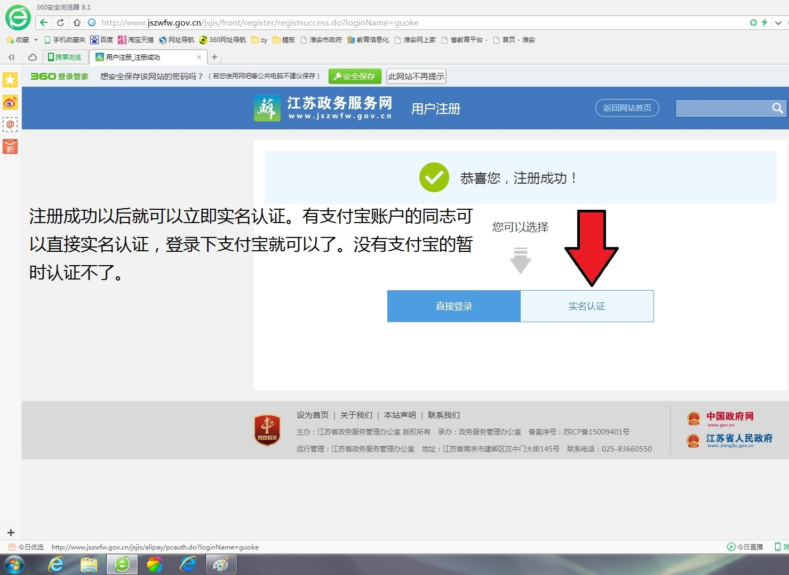
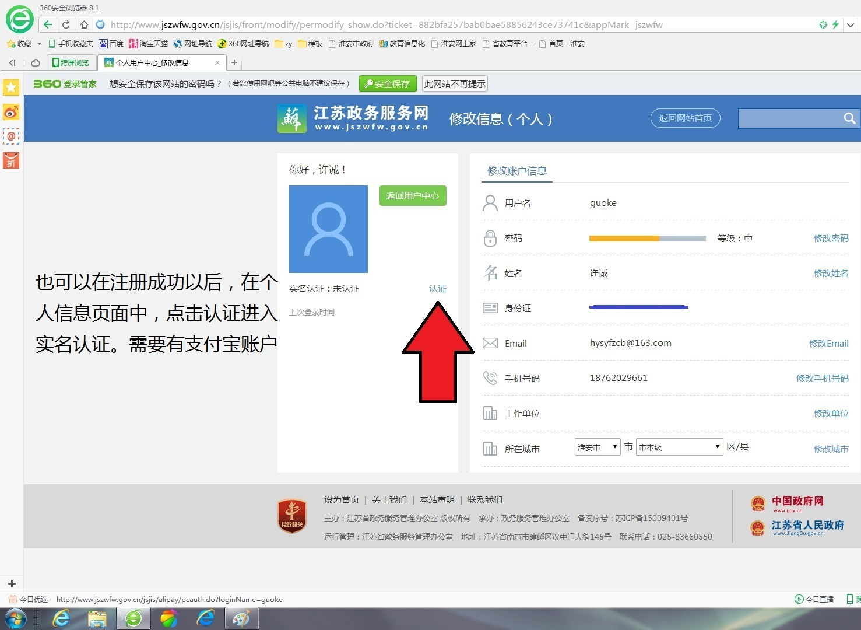
- 访问淮安市网上办事大厅（bsdt.huaian.gov.cn)注册、登录、实名认证，并下载手机APP。
